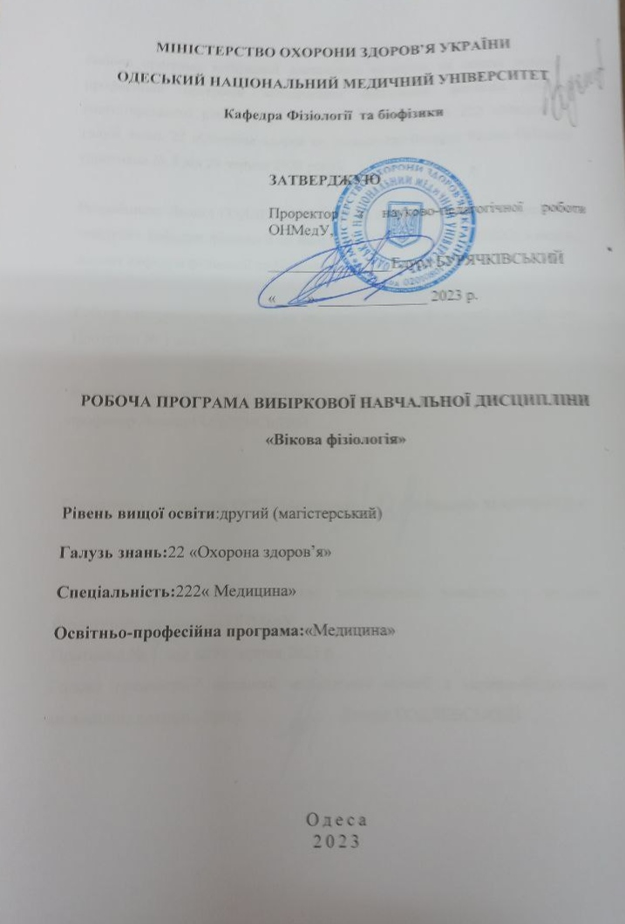

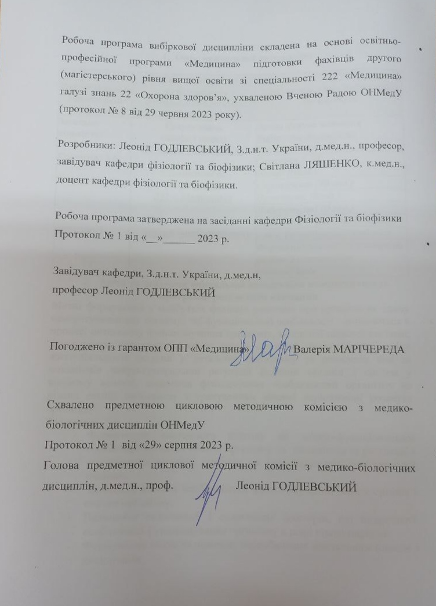

- Опис навчальної дисципліни

Найменування показників | Галузь знань, спеціальність, спеціалізація, рівень вищої освіти | Характеристика навчальної дисципліни
Загальна кількість:  Кредитів: 3,0  Годин: 90  Змістових  модулів: 3 | Галузь знань  (шифр і назва)  22 «Охорона здоров’я»  Спеціальність  (код і назва)  222 « Медицина»  Рівень вищої освіти  другий (магістерський) | Денна форма навчання  Вибіркова дисципліна
 |  | Рік підготовки 3
 |  | Семестр V-VI
 |  | Лекції (0год.)
 |  | Семінарські (30 год.)
 |  | Практичні (0год.)
 |  | Лабораторні (0 год.)
 |  | Самостійна робота (60год.)
 |  | у т.ч. індивідуальні завдання (8год.)
 |  | Форма підсумкового контролю (згідно з навчальним планом)Залік
- Мета та завдання навчальної дисципліни компетентності, програмні результати навчання
Мета: формування у майбутніх фахівців уявлення про організм як єдину саморегулювальну систему, чиї функціональні особливості змінюються в процесі онтогенезу функціонування організму, як єдиної цілісної системи; формування компетентностей у галузі сучасних фізіологічних основ життєдіяльності людини у дитячому, дорослому та похилому віці та механізмів нейро-гуморальної регуляції функцій органів і систем у віковому аспекті, засвоєння фізіологічних особливостей організму на різних етапах онтогенезу з урахуванням вікової періодизації розвитку організму.
Завдання:
- Формування системного підходу до морфо-функціональної організації органів і систем організму та механізмів їх регуляції з урахуванням вікових, статевих та індивідуальних особливостей людини.
- Вивчення вікових особливостей функціонування різних органів і систем організму;
- Виявлення екзогенних і ендогенних факторів, що визначають особливості функціонування організму в різні вікові періоди;
- Формування вмінь та навичок, передбачених навчальним планом з дисципліни.
Як вибіркова складова, вивчення дисципліни дозволить здобувачу сформувати індивідуальну освітню траєкторію.
Процес вивчення дисципліни спрямований на формування елементів наступних компетентностей:
- інтегральної:здатність розв’язувати типові та складні задачі, у тому числі дослідницького та інноваційного характеру у сфері медицини. Здатність продовжувати навчання з високим ступенем автономії.
- загальних (ЗК):
ЗК4 - Знання та розуміння предметної галузі та розуміння професійної діяльності.
ЗК 11 - Здатність до пошуку, опрацювання та аналізуінформації з різнихджерел
ЗК12 - Визначеність і наполегливістьщодопоставленихзавдань і взятихобов’язків
- спеціальних фахових (СК):
СК24 – Дотримання етичних принципів при роботі з пацієнтами, лабораторними тваринами
СК25 – Дотримання професійної та академічної доброчесності, нести відповідальність за достовірністьотриманихнауковихрезультатів
достатньому для виконання професійних задач у сфері охорони здоров’я.
СК28 – Здатність до застосування фундаментальних біомедичних знань на рівнв достатньому для виконання професійних задач у сфері охорони здоров’я
Програмні результати навчання (ПРН):
- ПРН1 - Мати ґрунтовнізнанняізструктурипрофесійноїдіяльності. Вмітиздійснюватипрофесійнудіяльність, щопотребуєоновлення та інтеграціїзнань. Нести відповідальність за професійнийрозвиток, здатність до подальшогопрофесійногонавчання з високимрівнемавтономності.
- ПРН2 - Розуміння та знанняфундаментальних і клінічнихбіомедичних наук, на рівнідостатньому для вирішенняпрофесійних задач у сферіохорониздоров’я.
- ПРН3 - Спеціалізованіконцептуальнізнання, щовключаютьнауковіздобутки у сферіохорониздоров’я і є основою для проведеннядосліджень, критичнеосмислення проблем у сферімедицини та дотичних до неїміждисциплінарних проблем.
- ПРН 10 - Визначати необхідний режим праці, відпочинку та харчування на підставі заключного клінічного діагнозу, дотримуючись відповідних етичних та юридичних норм, шляхом прийняття обґрунтованого рішення за існуючими алгоритмами та стандартними схемами.
- ПРН 21 - Відшуковувати необхідну інформацію у професійній літературі та базах даних інших джерелах, аналізувати, оцінювати та застосовувати цю інформацію.

У результаті вивчення навчальної дисципліни здобувач вищої освіти повинен:
Знати:
- основи будови і функції органів і систем та механізми їх регуляції;
- особливості механізмів життєдіяльності людини у різних вікових періодах ;
- принципи та закономірності згуртування організму;
- правила збереження та зміцнення здоров’я;
- принципи збереження високої працездатності та гарної якості життя у різному віці.
Вміти:
- розуміти взаємозв’язок вікової фізіології з клінічними дисциплінами;
- розраховувати вікову норму фізіологічних показників організму;
- аналізувати фізіологічні показники діяльності організму;
- розуміти особливості взаємодії людини з оточуючим середовищем, критичні та сенситивні періоди розвитку людського організму;
- аналізувати процеси і розробляти заходи, що попереджують розвиток захворювань та забезпечують якісний рівень життєдіяльності людей різного віку:
- оцінювати функціональний стан всього організму та його окремих систем у людей різного віку.
Оволодіти навичками:
- вимірювання антропометричних показників людини – маси та довжини тіла, окружності грудної клітини і талії, обхват плеча і гомілки, товщину шкірно-жирової складки;
- вимірювання сили стиску кисті, станової сили;
- визначення дермографізму;
- тестування короткочасної та довготривалої пам’яті;
- визначення гостроти зору, кольорового зору, полей зору;
- визначення кісткового та повітряного проведення звуку;
- оцінювання загального аналізу крові;
- пальпації верхівкового поштовху серця, артеріального пульсу;
- аналізу ЕКГ;
- аускультації серця;
- аналізу ФКГ;
- вимірювання показників зовнішнього дихання;
- оцінювання складу шлункового соку;
- оцінювання загального аналізу сечі.

- Зміст навчальної дисципліни:
Змістовий модуль 1. Вікова фізіологія механізмів біологічної регуляції.
Тема 1. Вікова фізіологія збудливих тканин.
Тема СРС. Вікові особливості скелетних та гладеньких м’язів, механізмів їх скорочення та розслаблення.
Тема 2. Вікова фізіологія синаптичної трансмісії та біоелектричної активності нейронів головного мозку.
Тема СРС. Вікові особливості електроенцефалограми.
Тема 3. Вікова фізіологія соматичної нервової системи.
Тема СРС. Вікові особливості рухових одиниць, механізмів регуляції рухової діяльності.
Тема 4. Вікова фізіологія вегетативної нервової системи.
Тема СРС. Вікові особливості вегетативної регуляції фізіологічних процесів, вегетативних рефлексів.
Тема 5. Вікова фізіологія залоз внутрішньої секреції.
Тема СРС. Вікові особливості гуморальної регуляції, активності ендокринних залоз.
Тема 6. Вікова фізіологія сенсорних систем.
Тема СРС. Вікові особливості аналізаторів спеціальної чутливості – зорового, слухового, вестибулярного, нюхового, смакового.
Тема 7. Вікова фізіологія віщої нервової діяльності.
Тема СРС. Вікові особливості механізмів формування емоцій, пам’яті; особливості фаз сну.
Змістовий модуль 2. Вікова фізіологія систем забезпечення життя.
Тема 8. Вікова фізіологія системи крові.
Тема СРС. Вікові особливості механізмів гемостазу та діяльності антигемостатичної системи.
Тема 9. Вікова фізіологія серцевої діяльності.
Тема СРС. Вікові особливості механічних та звукових проявів серцевої діяльності.
Тема 10. Вікова фізіологія судин.
Тема СРС. Вікові особливості мікроциркуляції, регіонального кровопостачання, лімфотоку.
Тема 11. Вікова фізіологія системи дихання.
Тема СРС. Вікові особливості механізмів газообміну у легенях та тканинах, транспорту газів кров’ю.
Тема 12. Вікова фізіологія системи травлення.
Тема СРС. Вікові особливості моторної діяльності органів ШКТ та механізмів всмоктування.
Тема 13. Вікова фізіологія обміну речовин, енергії та терморегуляції.
Тема СРС. Вікові особливості механізмів теплопродукції та тепловіддачі, формування лихоманки.
Тема 14. Вікова фізіологія системи виділення.
Тема СРС. Вікові особливості механізмів регуляції виділення.
Тема 15. Контроль практичних навичок та теоретичних знань. Залікове заняття.
4.Структура навчальної дисципліни
Назва розділів і тем | Денна форма
Назва розділів і тем | Усього | У тому числі
Назва розділів і тем | Усього | Лекції | Семінари | практичні | лабораторні | СР
Змістовий модуль 1.Вікова фізіологія механізмів біологічної регуляції.
Тема .Вікова фізіологія збудливих тканин. | 2 | 0 | 2 | 0 | 0 | 0
Тема СРС . Вікові особливості скелетних та гладеньких м’язів, механізмів їх скорочення та розслаблення. | 4 | 0 | 0 | 0 | 0 | 4
Тема 2. Вікова фізіологія синаптичної трансмісії та біоелектричної активності нейронів головного мозку. | 2 | 0 | 2 | 0 | 0 | 0
Тема СРС. Вікові особливості електроенцефалограми. | 4 | 0 | 0 | 0 | 0 | 4
Тема 3. Вікова фізіологія соматичної нервової системи. | 2 | 0 | 2 | 0 | 0 | 0
Тема СРС. Вікові особливості рухових одиниць, механізмів регуляції рухової діяльності. | 4 | 0 | 0 | 0 | 0 | 4
Тема 4. Вікова фізіологія вегетативної нервової системи. | 2 | 0 | 2 | 0 | 0 | 0
Тема СРС . Вікові особливості вегетативної регуляції фізіологічних процесів, вегетативних рефлексів. | 4 | 0 | 0 | 0 | 0 | 4
Тема 5. Вікова фізіологія залоз внутрішньої секреції. | 2 | 0 | 2 | 0 | 0 | 0
Тема СРС. Вікові особливості гуморальної регуляції, активності ендокринних залоз. | 4 | 0 | 0 | 0 | 0 | 4
Тема 6. Вікова фізіологія сенсорних систем. | 2 | 0 | 2 | 0 | 0 | 0
Тема СРС. Вікові особливості аналізаторів спеціальної чутливості – зорового, слухового, вестибулярного, нюхового, смакового. | 4 | 0 | 0 | 0 | 0 | 4
Тема 7. Вікова фізіологія віщої нервової діяльності. | 2 | 0 | 2 | 0 | 0 | 0
Тема СРС. Вікові особливості механізмів формування емоцій, пам’яті; особливості фаз сну. | 4 | 0 | 0 | 0 | 0 | 4
Разом за змістовим модулем | 42 | 0 | 14 | 0 | 0 | 28
Змістовий модуль 2. Вікова фізіологія систем забезпечення життя.
Тема 8. Вікова фізіологія системи крові. | 2 | 0 | 2 | 0 | 0 | 0
Тема СРС. Вікові особливості механізмів гемостазу та діяльності антигемостатичної системи. | 4 | 0 | 0 | 0 | 0 | 4
Тема 9. Вікова фізіологія серцевої діяльності. | 2 | 0 | 2 | 0 | 0 | 0
Тема СРС. Вікові особливості механічних та звукових проявів серцевої діяльності. | 4 | 0 | 0 | 0 | 0 | 4
Тема 10. Вікова фізіологія судин. | 2 | 0 | 2 | 0 | 0 | 0
Тема СРС. Вікові особливості мікроциркуляції, регіонального кровопостачання, лімфотоку. | 4 | 0 | 0 | 0 | 0 | 4
Тема 11. Вікова фізіологія системи дихання. | 2 | 0 | 2 | 0 | 0 | 0
Тема СРС. Вікові особливості механізмів газообміну у легенях та тканинах, транспорту газів кров’ю. | 4 | 0 | 0 | 0 | 0 | 4
Тема 12.Вікова фізіологія системи травлення. | 2 | 0 | 2 | 0 | 0 | 0
Тема СРС. Вікові особливості моторної діяльності органів ШКТ та механізмів всмоктування. | 4 | 0 | 0 | 0 | 0 | 4
Тема 13. Вікова фізіологія обміну речовин, енергії та терморегуляції. | 2 | 0 | 2 | 0 | 0 | 0
Тема СРС. Вікові особливості механізмів теплопродукції та тепловіддачі, формування лихоманки. | 2 | 0 | 0 | 0 | 0 | 2
Тема 14. Вікова фізіологія системи виділення. | 2 | 0 | 2 | 0 | 0 | 0
Тема СРС. Вікові особливості механізмів регуляції виділення. | 4 | 0 | 0 | 0 | 0 | 4
Тема 15. Підсумковий контроль практичних навичок та теоретичних знань. Захист індивідуальних завдань. Залікове заняття. | 8 | 0 | 2 | 0 | 0 | 6
Разом за змістовим модулем | 48 | 0 | 16 | 0 | 0 | 32
Разом за дисципліну: | 90 | 0 | 30 | 0 | 0 | 60

- Теми лекційних/семінарських/практичних/ лабораторних занять
  - Теми лекційних занять
Лекційні заняття не передбачені.

  - Теми семінарських занять
№  з/п | Тема | Кількість  годин
 | Вступ у курс «Вікова фізіологія». Вікові особливості формування електричних потенціалів мембранами збудливих тканин. | 2
 | Вікові особливості механізмів передачі нервових імпульсів у хімічних синапсах . | 2
 | Вікові  характеристики діяльності пірамідної та екстра пірамідної систем мозку. | 2
 | Вікові особливості активності симпатичного та парасимпатичного відділів вегетативної нервової системи. | 2
 | Вікові особливості механізмів дії та ефектів різних за хімічним походженням гормонів. | 2
 | Вікові особливості сомато-сенсорної системи, діяльності антиноцицептивної системи мозку. | 2
 | Вікові особливості формування та гальмування умовних рефлексів. | 2
 | Вікові особливості складу плазми крові, активності формених елементів крові. | 2
 | Вікові особливості активності провідної системи серця, особливості ЕКГ. | 2
 | Вікові особливості тонусу кровоносних судин та артеріального тиску. | 2
 | Вікові особливості біомеханіки дихання, показників зовнішнього дихання. | 2
 | Вікові особливості секреції ферментів слизовою травневого тракту; секреторної та моторної взаємодії між різними відділами ШКТ. | 2
 | Вікові особливості обміну енергії, зміни основного обміну. | 2
 | Вікові особливості механізмів утворення сечі. | 2
 | Контроль практичних навичок та теоретичних знань. Залікове заняття | 2
 | Разом | 30

  - Теми практичних занять
Практичні заняття не передбачені.
5.4.Теми лабораторних занять
Лабораторні заняття не передбачені.

- Теми самостійних робіт
№ з/п | Назва теми/види завдань | Кількість годин
 | Змістовий модуль 1. Вікова фізіологія механізмів біологічної регуляції
 | Підготовка до семінару за темою 1. Вікові особливості скелетних та гладеньких м’язів, механізмів їх скорочення та розслаблення. | 4
 | Підготовка до семінару за темою 2. Вікові особливості електроенцефалографії. | 4
 | Підготовка до семінару за темою 3. Вікові особливості рухових одиниць, механізмів регуляції рухової діяльності. | 4
 | Підготовка до семінару за темою 4. Вікові особливості вегетативної регуляції фізіологічних процесів, вегетативних рефлексів. | 4
 | Підготовка до семінару за темою 5. Вікові особливості гуморальної регуляції, активності ендокринних залоз. | 4
 | Підготовка до семінару за темою 6. Вікові особливості аналізаторів спеціальної чутливості – зорового, слухового, вестибулярного, нюхового, смакового. | 4
 | Підготовка до семінару за темою 7. Вікові особливості механізмів формування емоцій, пам’яті; особливості фаз сну. | 4
 | Змістовий модуль 2. Вікова фізіологія систем забезпечення життя.
 | Підготовка до семінару за темою 8. Вікові особливості механізмів гемостазу та діяльності антигемостатичної системи. | 4
 | Підготовка до семінару за темою 9. Вікові особливості механічних та звукових проявів серцевої діяльності. | 4
 | Підготовка до семінару за темою 10. Вікові особливості мікроциркуляції, регіонального кровопостачання, лімфотоку. | 4
 | Підготовка до семінару за темою 11. Вікові особливості механізмів газообміну у легенях та тканинах, транспорту газів кров’ю. | 4
 | Підготовка до семінару за темою 12. Вікові особливості моторної діяльності органів ШКТ та механізмів всмоктування. | 4
 | Підготовка до семінару за темою 13. Вікові особливості механізмів теплопродукції та тепловіддачі, формування лихоманки. | 2
 | Підготовка до семінару за темою 14.Вікові особливості механізмів регуляції виділення. | 4
 | Підготовка до підсумкового контролю. | 6
 | Разом | 60

- Методи навчання
Семінари:
- словесні методи: бесіда, пояснення, дискусія, обговорення проблемних ситуацій;
- наочні методи: ілюстрація (у тому числі мультимедійні презентації);
- практичні методи: кейс-метод, ділова гра, частково-пошуковий метод (евристичний),виконання тестових завдань, вирішення ситуаційних завдань (в т.ч. розрахункових).
Самостійна робота:
- самостійна робота з методичними розробками, схемами, таблицями, рекомендованою основною та додатковою літературою, інформаційним ресурсом кафедри, підготовка до аудиторних занять;
- самостійне виконання індивідуального завдання, підготовка презентації для захисту індивідуального завдання.
- Форми контролю, методи і критерії оцінювання результатів навчання
Поточний контроль:
- усний контроль теоретичних знань: індивідуальне опитування за питаннями відповідної теми (включаючи питання для самостійної підготовки з теми);
- контроль практичних завдань: оцінювання розв’язання ситуаційних завдань (в т.ч. розрахункових) з теми заняття;
- письмовий тестовий контроль: оцінювання виконання тестових завдань за темою заняття.
Підсумковий контроль: залік.

Оцінювання поточної навчальної діяльності на семінарі:
- Оцінювання усних теоретичних знань з теми заняття:
- методи: індивідуальне опитування за питаннями відповідної теми(включаючи питання для самостійної підготовки з теми), участь здобувачів в обговоренні проблемних ситуацій
- максимальна оцінка – 5, мінімальна оцінка – 3, незадовільна оцінка –
- Оцінювання письмових завдань за темою заняття,:
- методи: оцінювання виконання тестових завдань за відповідною темою
- максимальна оцінка – 5, мінімальна оцінка – 3, незадовільна оцінка –
- Оцінка практичних завдань з теми заняття:
- методи: оцінювання розв’язання ситуаційних завдань (в т.ч. розрахункових) за відповідною темою
- максимальна оцінка – 5, мінімальна оцінка – 3, незадовільна оцінка –

Критерії поточного оцінювання на семінарському занятті
Оцінка | Критерії оцінювання
Відмінно  «5» | Здобувач бере активну участь у семінарському занятті; демонструє глибокі знання, дає повні та детальні відповіді на запитання; бере активну участь у обговоренні проблемних ситуацій, користується додатковою навчально-методичною та науковою літературою; вміє сформувати своє ставлення до певної проблеми; висловлює власні міркування, наводить доцільні приклади; вміє знаходити найбільш адекватні форми розв’язання суперечностей.  Тестові завдання виконані в повному обсязі, всі 100% відповідей на запитання є правильними, відповіді на відкриті питання – повні та обґрунтовані.  Здобувач вільно вирішує ситуаційні завдання (в т.ч. розрахункові), впевнено демонструє практичні навички за темою заняття та вірно інтерпретує отримані дані, висловлює власну креативну думку з теми завдання, демонструє творче мислення.
Добре  «4» | Здобувач бере участь у семінарському занятті; добре володіє матеріалом; демонструє необхідні знання, але дає відповіді на запитання з деякими помилками; бере участь у обговоренні проблемних ситуацій, користується основною навчально-методичною та науковою літературою; висловлює власну думку з теми заняття.  Тестові завдання виконані в повному обсязі, не менш ніж 70% відповідей на запитання є правильними, відповіді на відкриті питання - загалом правильні, проте наявні деякі помилки у визначеннях.  Здобувач вірно вирішує ситуаційні завдання (в т.ч. розрахункові), але допускає незначні неточності та демонструє більш стандартизовані практичні навички за темою заняття при вірної інтерпретації отриманих даних, висловлює власну думку з теми завдання, демонструє критичне мислення.
Задовільно  «3» | Здобувач іноді бере участь в семінарському занятті; частково виступає і задає питання; допускає помилки під час відповідей на запитання; показує пасивну роботу на семінарських заняттях; показує фрагментарні знання понятійного апарату і літературних джерел.  Тестування виконано в повному обсязі, не менш ніж 50% відповідей є правильними, відповіді на відкриті питання - не логічні, з явними суттєвими помилками у визначеннях.  Здобувач не достатньо володіє матеріалом для вирішення ситуаційних завдань (в т.ч. розрахункові), невпевнено демонструє практичні навички за темою заняття та інтерпретує отримані дані з суттєвими помилками, не висловлює свою думку з теми ситуаційного завдання.
Незадовільно  «2» | Здобувач не бере участь у семінарському занятті, є лише спостерігачем; ніколи не виступає і не задає питання, незацікавлений у вивченні матеріалу; дає неправильні відповіді на запитання, показує незадовільне знання понятійного апарату і літературних джерел.  Тестування не виконано.  Ситуаційне завдання не виконано.
Залік виставляється здобувачу, який виконав усі завдання робочої програми навчальної дисципліни, приймав активну участь у практичних заняттях, виконав та захистив індивідуальне завдання та має середню поточну оцінку не менше ніж 3,0 і не має академічної заборгованості.
Залік здійснюється: на останньому занятті до початку екзаменаційної сесії - при стрічковій системі навчання, на останньому занятті – при цикловій системі навчання. Оцінка за залік є середньоарифметичною за всіма складовими за традиційною чотирибальною шкалою і має величину, яка округлюється за методом статистики з двома десятковими знаками після коми.
- Розподіл балів, які отримують здобувачі вищої освіти

Отриманий середній бал за навчальну дисципліну для здобувачів, які успішно виконали робочу програму навчальної дисципліни, конвертується з традиційної чотирибальної шкали у бали за 200-бальною шкалою, як наведено в таблиці.

Таблиця конвертації традиційної оцінки у багатобальну шкалу

Традиційна чотирибальна шкала | Багатобальна 200-бальна шкала
Відмінно («5») | 185 – 200
Добре («4») | 151 – 184
Задовільно («3») | 120 – 150
Незадовільно («2») | Нижче 120

Багатобальна шкала (200-бальна шкала) характеризує фактичну успішність кожного здобувача із засвоєння освітньої компоненти. Конвертація традиційної оцінки (середній бал за навчальну дисципліну) в 200-бальну виконується інформаційно-технічним відділом Університету.
Відповідно до отриманих балів за 200-бальною шкалою, досягнення здобувачів оцінюються за рейтинговою шкалою ЕСTS. Подальше ранжування за рейтинговою шкалою ЕСTS дозволяє оцінити досягнення здобувачів з освітньої компоненти, які навчаються на одному курсі однієї спеціальності, відповідно до отриманих ними балів.
Шкала ECTS є відносно-порівняльною рейтинговою, яка встановлює належність здобувача до групи кращих чи гірших серед референтної групи однокурсників (факультет, спеціальність). Оцінка «А» за шкалою ECTS не може дорівнювати оцінці «відмінно», а оцінка «В» – оцінці «добре» тощо. При конвертації з багатобальної шкали межі оцінок «A», «B», «C», «D», «E» за шкалою ECTS не співпадають з межами оцінок «5», «4», «3» за традиційною шкалою. Здобувачі, які одержали оцінки «FX» та «F» («2») не вносяться до листа здобувачів, що ранжуються. Оцінка «FX» виставляється здобувачам, які набрали мінімальну кількість балів за поточну навчальну діяльність, але яким не зарахований підсумковий контроль. Оцінка «F» виставляється здобувачам, які відвідали усі заняття з дисципліни, але не набрали середнього балу (3,00) за поточну навчальну діяльність і не допущені до підсумкового контролю.
Здобувачі, які навчаються на одному курсі (однієї спеціальності), на підставі кількості балів, набраних з дисципліни, ранжуються за шкалою ЕСTS таким чином:
Конвертація традиційної оцінки з дисципліни та суми балів за шкалою ECTS

Оцінка за шкалою ECTS | Статистичний показник
А | Найкращі 10% здобувачів
В | Наступні 25% здобувачів
С | Наступні 30% здобувачів
D | Наступні 25% здобувачів
Е | Наступні 10% здобувачів

- Методичне забезпечення
- Робоча програма навчальної дисципліни
- Силабус навчальної дисципліни
- Тези лекцій з дисципліни
- Навчально-методична література:
- Мультимедійні презентації
- Ситуаційні завдання
- Методичні розробки практичних занять
- Методичні розробки СРС
- Електронний банк тестових завдань за підрозділами з дисциплінина інформаційному сайті кафедри - https://app.odmu.edu.ua/chair/program/#/13/files/219

- Питання для підготовки до підсумкового контролю:

- Електричні потенціали в збудливих тканинах.
- Вікові особливості потенціалу спокою, локальної відповіді та потенціалу дії.
- Механізми та закони проведення нервового імпульсу збудливими тканинами у різному віці.
- Вікові особливості механізмів скорочення та розслаблення скелетних та гладеньких м’язів.
- Класифікація спинальних рефлексів – соматичних та вегетативних, вікові особливості.
- Роль структур стовбуру мозку в регуляції соматичних та вегетивних рефлексів.
- Вікові особливості діяльності пірамідної та екстрапірамідної систем мозку.
- Функції лімбічної системи мозку та кори великих півкуль. Вікові особливості функціональної асиметрії мозку.
- Структурно-функціональна організація вегетативної нервової системи, вікові особливості вегетативних рефлексів.
- Вікові особливості активності ендокринних залоз.
- Гіпоталамо-гіпофізарна система нейрогуморальної регуляції.
- Особливості активності симпато-адреналової системи залежно від віку.
- Вікові особливості активності тимусу, гонад.
- Ендокринна регуляція рівня іонів кальцію та фосфатних іонів в різному віці.
- Активність сенсорних систем у людей різного віку.
- Вікові особливості діяльності аналізаторів спеціальної чутливості – зорового, слухового, вестибулярного, нюхового, смакового.
- Вікові характеристики діяльності сомато-сенсорного аналізатору.
- Біль, вікові особливості діяльності ноцицептивного аналізатору та антиноцицептивної системи мозку.
- Особливості формування та гальмування умовних рефлексів у людей різного віку.
- Вікові особливості проявів різних типів вищої нервової діяльності та типів темпераменту.
- Пам’ять, особливості механізмів короткочасної та довготривалої пам’яті у людей різного віку.
- Вікові характеристики та особливості механізмів розвитку,тривалості сну.
- Вікові особливості складу крові, загального аналізу крові.
- Зміни активності системи гемостазу та антигемостатичної системи у онтогенезі.
- Вікові особливості утворення, тривалості функціональної активності формених елементів крові.
- Біохімічна структура та функціональна активність гемоглобіну у людей різного віку.
- Групи крові. Правила гемонтрансфузії з урахуванням віку людини.
- Особливості активності серцево-судинної системи у різному віці.
- Вікові особливості верхівкового поштовху серця, артеріального пульсу.
- Особливості фонокардіограми та електрокардіограми у людей різного віку.
- Метод Коротков вимірювання артеріального тиску. Вікові особливості рівней систолічного та діастолічного тиску крові.
- Вікові особливостіі механізмів та показників зовнішнього дихання.
- Сурфактант, особливості структури та функції за віком.
- Особливості показників газообміну у людей різного віку.
- Механізми нервової та гуморальної регуляції, вікові зміни.
- Вікові особливості типів та видів травлення.
- Специфіка активності слинних залоз у різних вікових групах.
- Рефлекторні акти смоктання, жування, ковтання, вікові особливості регуляції.
- Особливості секреторної та моторної діяльності шлунка за віком.
- Вікові особливості активності гепато-біліарної системи.
- Секреція підшлункового соку у різному віці.
- Моторна діяльність тонкого та товстого кишківника у різних вікових групах, особливості акту дефекації.
- Енергетичний метаболізм у людей різного віку.
- Основний обмін, вікові особливості.
- Вікові особливості харчового раціону.
- Особливості механізмів теплопродукції та тепловіддачі у різному віці.
- Вікові особливості розвитку лихоманки.
- Особливості активності системи виділення за віком.
- Вікові особливості механізмів регуляції діяльності нирок.
- Зміни ролі нирок в підтриманні головних констант гомеостазу у людей різного віку.

Перелік практичних навичок, засвоєння яких контролюється під час підсумкового контролю:
- вимірювання антропометричних показників людини – маси та довжини тіла, окружності грудної клітини і талії, обхват плеча і гомілки, товщину шкірно-жирової складки;
- вимірювання сили стиску кисті, станової сили;
- визначення дермографізму;
- тестування короткочасної та довготривалої пам’яті;
- визначення гостроти зору, кольорового зору, полей зору;
- визначення кісткового та повітряного проведення звуку;
- оцінювання загального аналізу крові;
- пальпації верхівкового поштовху серця, артеріального пульсу;
- аналізу ЕКГ;
- аускультації серця;
- аналізу ФКГ;
- вимірювання показників зовнішнього дихання;
- оцінювання складу шлункового соку;
- оцінювання загального аналізу сечі.

12. Рекомендована література

Основна
1. Гжегоцький М. Р. Фізіологія : навчально-методичний посібник до практичних занять та самостійної роботи / М. Р. Гжегоцький [та ін.]. – Вінниця : Нова книга. – 2019. - 464 с.
2. Фізіологія. Короткий курс. 2-ге вид. / Мороз В.М., Йолтухівський М.В., Шандра О.А. [та ін.]- за ред. Мороз В.М., Йолтухівський М.В. – Вінниця : Нова книга. – 2020. - 408 с.
3. Physiology [textbook] / V. M. Moroz, O.A. Shandra. – 5th ed. - Vinnytsya: Nova Kniga. - 2020. - 728p.
4. Філімонов В. І. Фізіологія людини: підручник / В. Ф .Філімонов .- 3є вид., К.: Медицина, 2018. - 488 с.
5. Фізіологія : підручник для студ. вищ. мед. навч. закл. / В. Г. Шевчук [та ін.], за ред. В. Г. Шевчука. - Вид. 4, випр. і доповн. – Вінниця : Нова книга. - 2018. - 447 с.
6. Чернуха І.С. Фізіологія людини: навч. Посіб. Частина 1 / І.С.Чернуха, А.М.Ляшевич, Є.М.Решетнік, В.Є.Горощенко. – Житомир: Вид-во ЖДУ ім. І.Франка, 2017. – 120 с. 7. 7. Мотузюк О.П. Практикум з фізіології людини: навч. Посіб./ О.П.Мотузюк. А.І.Хмелькова, І.В.Міщенко. – К.: ВСВ «Медицина», 2017. – 2-е вид., випр. – 160 с.

Додаткова

      - Costanzo L. S. Physiology / L. S. Costanzo. - Elsevier. - 6th ed., 2017. - 528 p.
      - Ganong's Review of Medical Physiology / K. E. Barrett, S. M. Barman, J. Yuan, H. L. Brooks. - McGraw Hill Professional. – 26th edition, 2019. – 752 p.
      - Guyton А. Textbook of Medical Physiology / A. Guyton, J. E. Hall. - Elsevier. - 14th Edition, 2021. – 1820 p.
      - Koeppen B. M.«Berne and Levy Physiology / B. M. Koeppen, B. A. Stanton. - Elsevier. - 7th edition, 2018. – 880 p.
      - Sembulingam K. Essentials of Medical Physiology / K. Sembulingam, P. Sembulingam. – Jaypee Brothers Medical Publishers. – 8th ed., 2019. – 1186 p.

- Електронні інформаційні ресурси
- Офіційний сайт кафедри фізіології ОНМедУhttps://info.odmu.edu.ua/chair/physiology/files
- Центр тестування – база ліцензійних тестових завдань «Крок»-1https://www.testcentr.org.ua/uk/
- Національна наукова медична бібліотека України http://library.gov.ua/
- Національна бібліотека України імені В.І. Вернадського http://www.nbuv.gov.ua/
- Міністерство охорони здоров’я України: офіційний веб-сайт. URL: https://moz.gov.ua/.
- Національна служба здоров’я України: офіційний веб-сайт. URL: https://nszu.gov.ua/pro-nszu
- Національна академія медичних наук України. URL: www.amnu.gov.ua.
- Офіційний веб-портал Верховної Ради (законодавство з вищої медичної освіти) http://zakon4.rada.gov.ua/laws
- Всесвітня організація охорони здоров’я - www.who.int
- Європейське регіональне бюро Всесвітньої організації охорони здоров’я. URL: www.euro.who.int
- Галузевий класифікатор «Довідник медичних процедур (послуг) та хірургічних операцій». URL: http://www.garvis.com.ua/dovidnyk/nsi/help/ru.html.
- Департаменті управління та контролю якості медичних послуг МОЗ України: офіційний веб-сайт. URL: https://moz.gov.ua/en/struktura.
- Європейська база «Здоров’я для всіх». URL: http://medstat.gov.ua/ukr/statreports.html.
- Медична інформаційна система: офіційний веб-сайт компанії Мед-експерт. URL: http://medexpert.ua/ua/medichnij-zaklad/31-medichnij-zaklad/pro-rynku-v-iznoho-medychnoho-turyzmu-v-ukraini
- Український медичний часопис: медичний журнал. URL: www.umj.com.ua.
- Медичний світ: професійна газета. URL: www.medsvit.org.
- Українська Медична Рада. URL: http://www.medicalcouncilukraine.org.
- Global Health Expenditure Database. URL:https://apps.who.int/nha/database/ViewData/Indicators/en
- HealthStrategy. EuropeanCommission: officialweb-site. URL: https://ec.europa.eu/health/policies/background/review/strategy.
Global health security Index. URL: https://www.ghsindex.org/about/

